Datum: 19. 12. 2022

Nabídka č.: 2022/01113

Věc: Nabídka analytických vah RADWAG

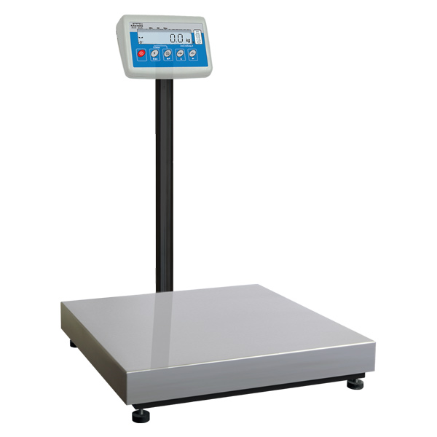
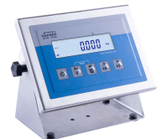
Série vah C315 (dříve WPT) je uzpůsobena k použití v průmyslových podmínkách. Může být použita i na místech, kde není dostupná elektrická síť (230V/50Hz). Standardně je totiž dodávána s vnitřními nabíjecími bateriemi a síťovým adaptérem. Váhy jsou dodávány s nerezovou vážící miskou a podsvíceným LCD displejem, který zaručuje pohodlný a přesný odečet výsledku vážení. Konstrukce můstku je z lakované oceli St3S.
K dispozici mají váhy také komunikační port RS 232, na který odesílají, po stisku tlačítka TISK, informaci o hmotnosti na můstku. Váhy nabízí i možnost tárování v celém rozsahu a některé pracovní módy, jako počítání kusů, sumarizace, kontrolní vážení aj. Ovládání je zajištěno pětitlačítkovou klávesnicí indikátoru. Váha je v provedení s indikátorem na stativu.

Indikátor H315 je vyroben z nerezové oceli a nabízí krytí IP 68/69

Parametry váhy H315.150.C2.M
Maximální kapacita 150 kg
Odečitatelnost (zobrazovaný dílek) 50 g
Rozsah táry - 150 kg
Krytí indikátoru / můstku IP 68 / IP 65
Velikost vážní misky 400 x 500 mm
Pracovní teplota -10° - +40 °C
Napájení 100 – 240 V AC 50/60 Hz a vnitřní akumulátor
Displej podsvícený LCD
Komunikační rozhraní RS 232

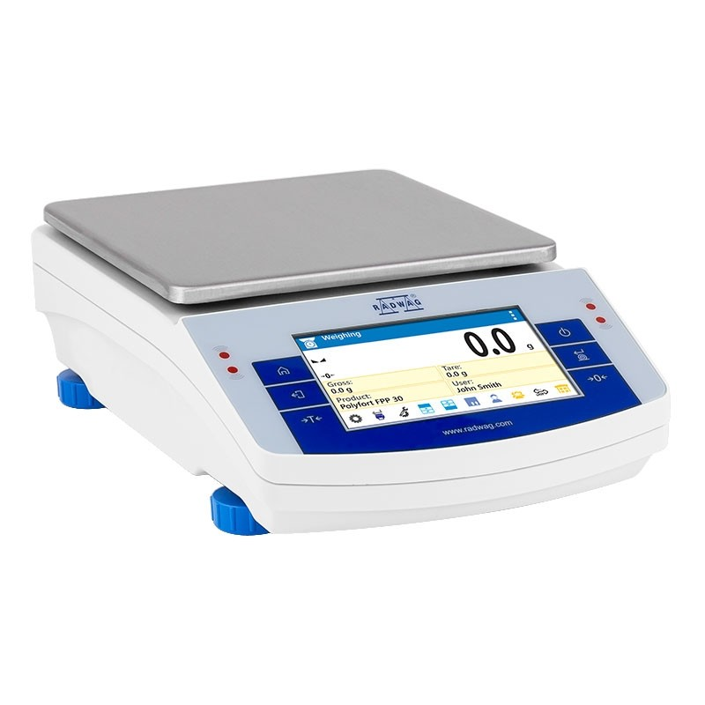
Váhy série WLC.X2 představují nový standard pro pokročilou třídu přesných vah. Jednou z předností série X2 je kapacitní dotykový displej poslední generace, ten poskytuje maximální komfort při ovládání základních i pokročilých funkcí váhy. Srozumitelné menu umožňuje rychlou orientaci nového uživatele a to i bez studia uživatelského manuálu.

Váhy série X2 nabízí hned několik komunikačních rozhraní, díky tomu mají téměř neomezené možnosti pro spolupráci s externími zařízeními pro tisk, kopírování, archivaci a přenos dat. Zabudované IR senzory umožňují řadu bezdotykových operací jako je tárování, odeslání výsledků na tiskárnu, nebo vybrání následného kroku v rámci aktuálního vážícího módu. Zmíněná funkce je obzvláště vhodná při práci v rukavicích a manipulací s materiály, které vyžadují maximální pozornost uživatele s jejich nakládáním.

Váhy WLC.X2 jsou vybaveny mnoha komunikačními rozhraními: 2 x RS 232, USB typ A, USB typ B, Ethernet a WiFi. Obal váhy je vyroben z plastu, vážicí miska je z nerezové oceli. Váhy umožňují vážení pod váhou (podvěsné vážení), které lze využíu u nadměrných, nebo zmagnetizovaných materiálů.

Informační systém ve vahách série X2 je založen na 7 databázích, které umožňují práci mnoha uživatelů s mnoha produkty, uloženými v databázi, a archivované záznamy vážení lze dále analyzovat. Data jsou shromažďována v 7 oddělených databázích.

Parametry váhy: WLC 20.X2
Maximální kapacita 20 kg
Odečitatelnost (skutečný dílek) 0,1 g
Opakovatelnost 0,1 g
Linearita ± 0,3 g
Rozsah táry -20 kg
Velikost vážní misky 195×195 mm
Stanovené měřidlo NE
Pracovní teplota +10°C - +40°C
Čas stabilizace 3 s
Kalibrace externí
Krytí IP 43
Materiál můstku nerezová vážící miska
Komunikační rozhraní 2×RS232, USB-A, USB-B, Ethernet, Wi-Fi
Napájení 100 ÷ 240 V AC 50 ÷ 60 Hz / 12-16 V DC

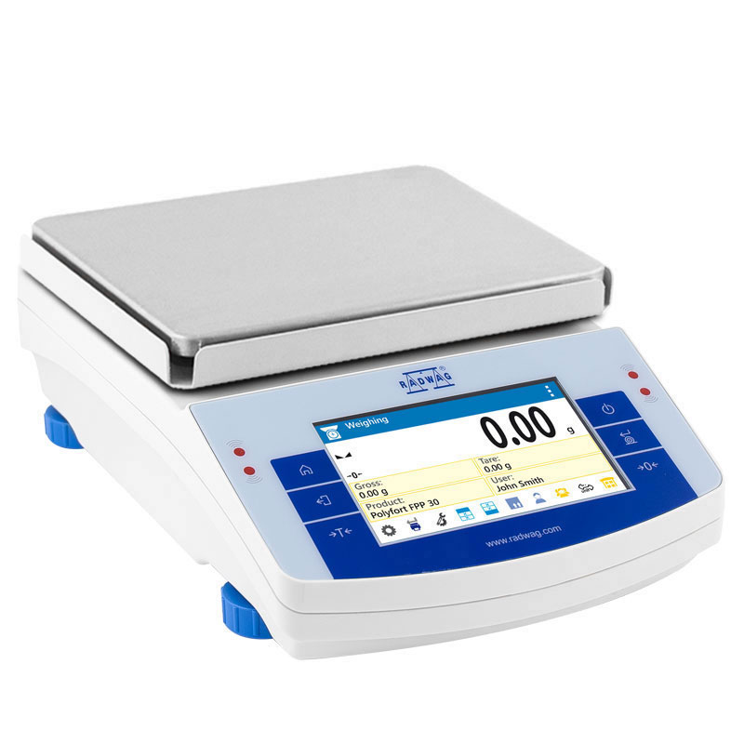
Váhy série PS.X2 představují nový standard pro pokročilou třídu přesných vah.
Jednou z předností série X2 je kapacitní dotykový displej poslední generace, ten poskytuje maximální komfort při ovládání základních i pokročilých funkcí váhy. Srozumitelné menu umožňuje rychlou orientaci nového uživatele a to i bez studia uživatelského manuálu. Váhy X2 nabízí hned několik komunikačních rozhraní, díky tomu mají téměř neomezené možnosti pro spolupráci s externími zařízeními pro tisk, kopírování, archivaci a přenos dat. Zabudované IR senzory umožňují řadu bezdotykových operací jako je tárování, odeslání výsledků na tiskárnu, nebo vybrání následného kroku v rámci aktuálního vážícího módu. Zmíněná funkce je obzvláště vhodná při práci v rukavicích a manipulací s materiály, které vyžadují maximální pozornost uživatele s jejich nakládáním.
Váhy umožňují vážení pod váhou, pro nadměrné nebo zmagnetizované materiály. Pro přesné váhy RADWAG je samozřejmostí zajištění nejpřesnějších výsledků pomocí systému interní automatické kalibrace reagujícím na změnu teploty i uplynutí časového intervalu

Nově jsou nabízené modely opatřeny nejmodernějším vážícím mechanizmem RADWAG MonoBLOCK®. Vážící miska je usazena na mechanizmus jedním trnem, umístěným v jejím středu.

Váhy jsou za příplatek nabízeny jako cejchuschopné (stanovené měřidlo II. tř. přesn.), prvotně ověřené na 2 roky.

Parametry vah PS 6100.X2.M
- Maximální kapacita 6100 g
- Minimální zatížení 0,5 g
- Odečitatelnost 0,01 g
- Ověřitelný dílek „e“ 0,1 g
- Linearita ±0,03 g
- Opakovatelnost 0,008 g
- Rozsah táry - 6100 g
- Ověření (stanovené měřidlo) ANO (příplatek)
- Velikost vážní misky 195x195 mm
- Čas stabilizace 1,5 s
- Displej barevný dotykový (kapacitní)
- Komunikační rozhraní 2×RS 232, 2xUSB, Ethernet, WiFi
- Napájení 12 ÷ 16 V DC / 250 mA
- Interní kalibrace ANO

Analytická váha série AS.R2 PLUS reprezentují standardní úroveň analytických vah. Je vybavena 14-ti tlačítkovou klávesnicí a podsvíceným LCD displejem. Přístup do vážní komory je přes posuvná boční i horní dvířka. Váhy jsou standardně vybaveny komunikačním portem RS 232, 2x USB pro připojení tiskárny, nebo PC a nabízí také možnost připojit přídavný displej. Za příplatek je možné opatřit váhu komunikačním rozhraním WiFi. Váha je též vybavena možností určování hustoty pevných a kapalných látek za pomocí speciální sady (není standardním příslušenstvím), softwarem pro počítání kusů, vážení v %, vážení zvířat (dynamické vážení), kontrolní vážení, dovažování, sumarizace, statistiky a procedurami GLP. Procedura GLP umožní výtisk kalibračního protokolu, nebo protokolu z vážení sestávajícího z více informací, než pouze zváženou hmotnost. Formu protokolu může uživatel volitelně upravovat. Může obsahovat: jméno uživatele, název projektu, datum, čas apod.
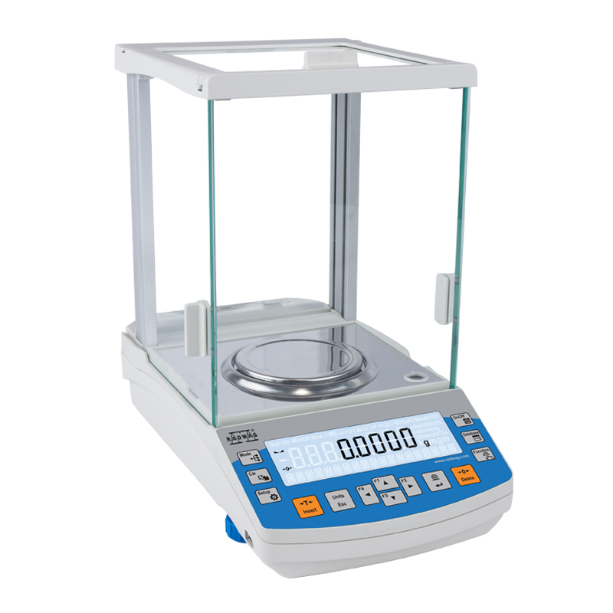
Váhy série AS.R2 jsou vybaveny systémem interní automatické kalibrace. Automatická kalibrace váhy je sledována teplotním čidlem ve váze. Při překročení povolených teplotních odchylek a také po uplynutí časové periody váha spustí automatickou kalibraci – kterou předem avizuje upozorněním na displeji a odpočtem (plánovanou automatickou kalibraci lze během odpočtu přerušit a započatý proces měření dokončit). Záznam o kalibraci je možné případně vytisknout na připojené tiskárně, nebo odeslat do PC.

Váhy jsou za příplatek nabízeny jako cejchuschopné
(stanovené měřidlo I. tř. přesn.), prvotně ověřené na 2 roky.

Parametry váhy AS 310.R2 PLUS
- Maximální kapacita (váživost) 310 g
- Minimální zatížení 10 mg
- Odečitatelnost "d" 0,1 mg
- Rozsah táry - 310 g
- Opakovatelnost typická (5% Max) 0,08 mg
- Opakovatelnost přípustná (Max) 0,12 mg
- Linearita ±0,3 mg
- Minimální navážka typická, dle USP 160 mg
- Ověření (stanovené měřidlo) ANO (příplatek)
- Velikost vážní misky ø 100 mm
- Čas stabilizace 2,5 s
- Pracovní teplota +10° - +40°C
- Kalibrace interní automatická
- Displej LCD (podsvícený)
- Komunikační rozhraní 2x RS232, 2x USB
- Napájení / spotřeba 12 ÷ 16 V DC / 3 W

Čas stabilizace je závislý na okolních podmínkách prostředí.
Uvedený parametr je měřený v rychlém profilu.

CENY:

Můstková váha H315.150.C2.M = 24.000,- Kč
Laboratorní váha WLC 20.X2 = 17.000,- Kč
Lab. váha PS 6100.X2.M , vč. prvot. ověření = 27.800,- Kč (2ks = 55.600,-)
Analyt. váha AS 310.R2 PLUS, vč. prvot. ověření = 34.300,- Kč (4ks = 137.200,-)
Doprava, instalace zařízení a zaškolení obsluhy = zdarma
Celková cena daného počtu vah = 233.800,- Kč

Položkové ceny jsou uvedeny bez DPH.
Součástí dodání je kompletní dokumentace včetně návodu pro obsluhu v českém jazyce.
Záruční lhůta: 24 měsíců počínaje datem převzetí funkčního zařízení objednatelem, dle platné
legislativy ČR.
Dodací lhůta: asi 6 týdnů od data podpisu KS
Platební podmínky: faktura se splatností 30 dní
Platnost nabídky: 1 měsíc

